Análisis CORMUP Tobalaba
MONITOREO WES
Tobalaba
Rango: 01-02-26 - 28-02-26
Generado: 03-03-26 13:41

RESUMEN EJECUTIVO
Consumo total: 198,8 m³.
Promedio diario: 13,3 m³.
Número de días del periodo del reporte: 28.
Día pico: 28-02-26 (127 m³).
Número de alertas de consumo nocturno: 0.

CONSUMO
En la gráfica se representan 15 días. El periodo incluye todos los días de la semana.
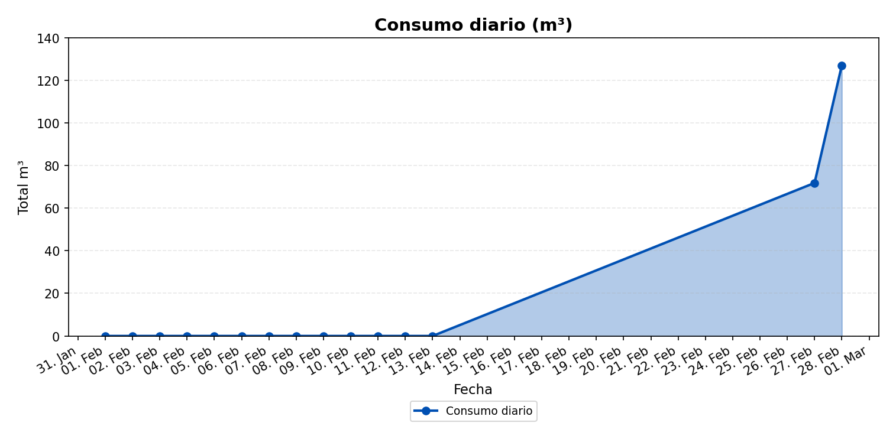
El mayor consumo se registró el sábado 28-02-26 con 127 m³. Este día corresponde a un fin de semana, lo que típicamente se asocia con baja actividad hídrica. El análisis horario detallado de este día permite identificar los períodos de mayor demanda y los patrones de consumo específicos.

ANÁLISIS DETALLADO POR HORA DE LOS DÍAS EXTREMOS:
DÍA CON MENOR CONSUMO:
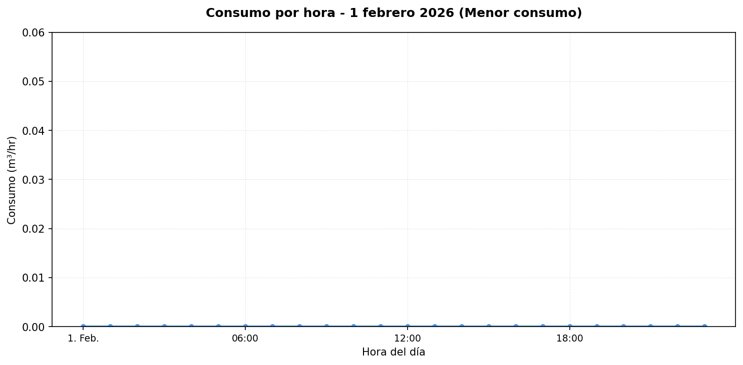

Se detectaron alzas significativas de consumo en los siguientes días: • 28-02-26: Aumento del 76,9% (de 71,8 m³ a 127 m³). El día pico (28-02-26) registró un consumo de 127 m³, lo que representa un 858,2% por encima del promedio diario (13,3 m³).

MÉTRICAS CLAVE
Total (m³) | 198,8
Promedio diario (m³) | 13,3
Promedio mensual (m³) | 397,6
Máximo diario | 127 m³ (28-02-26)
Mínimo diario | 0 m³ (01-02-26)

MÉTRICAS DE CONSUMO NOCTURNO
Número de días con consumo nocturno | 1
Número de días sin consumo nocturno | 27
Consumo nocturno (m³) | 36,6
Consumo diurno efectivo (m³) | 162,2

DISTRIBUCIÓN DE CONSUMO: NOCTURNO VS DIURNO EFECTIVO:
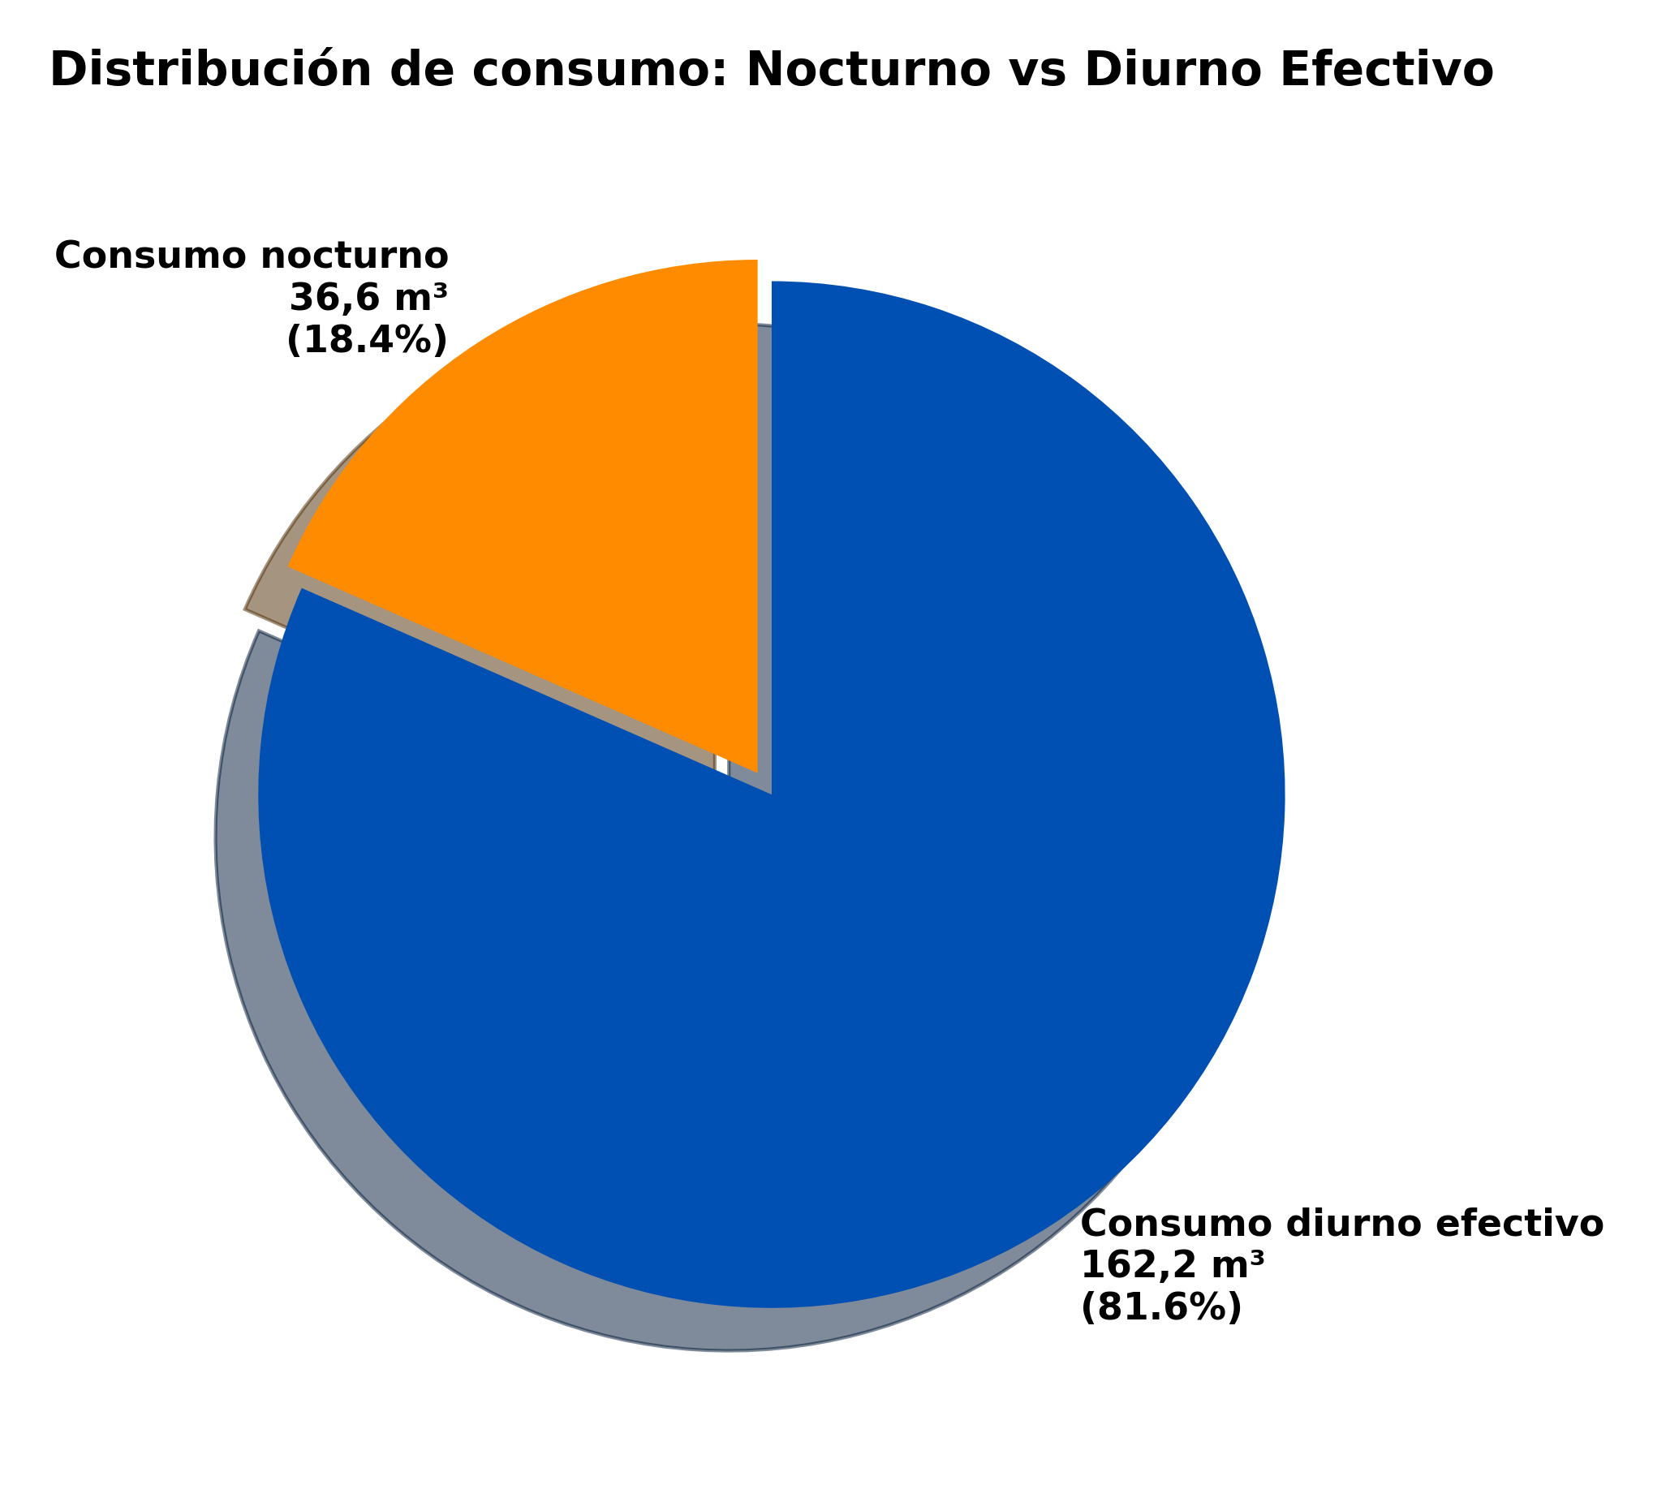
La gráfica de torta presentada muestra la distribución del consumo de agua entre el consumo nocturno y el consumo diurno efectivo. El consumo nocturno se calcula sumando todos los valores de consumo registrados entre las 00:00 y las 06:00 horas de todos los días del periodo analizado. El consumo diurno efectivo se calcula sumando todos los valores de consumo registrados entre las 06:00 y las 23:00 horas de todos los días del periodo analizado. Los porcentajes y valores mostrados en cada segmento de la gráfica representan la proporción y el volumen total (en m³) de cada tipo de consumo respecto al consumo total del periodo.
No se gatillaron alertas en el periodo analizado.

DÍA CON MAYOR CONSUMO NOCTURNO (28-02-26):
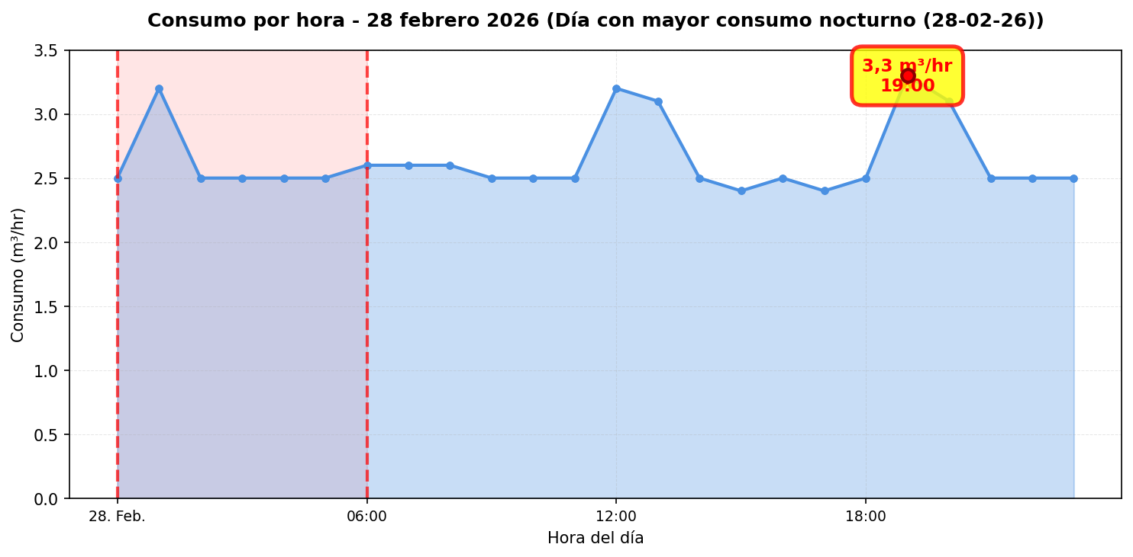

CONCLUSIONES
Este reporte sintetiza los principales hallazgos de consumo y fugas. Se recomienda revisar los días con mayor consumo y atender las alertas registradas.

